辽 宁 大 学 信 息 学 院
《数据结构实验》 报 告

实验题目： | 二叉树的操作与实现
专业班级：
学 号：
姓 名： | Xxxx
实验时间： | 2023年11月12日
报告成绩： |  | 分
教师评语：

- 实验目的
- 理解树的结构特点
- 掌握建立二叉树和遍历的算法
- 二叉树的递归算法的设计与实现
- 能够对实验结果进行分析，归纳算法的正确性、时间复杂度、空间复杂度。
- 实验内容
- 建立一棵二叉树
- 对二叉树进行遍历
- 利用递归函数求二叉树叶子树（度为0），不使用全局变量
- 利用递归算法求二叉树度为1的结点个数，不使用全局变量
- 实验的设计与实现
实验一&实验二
1.问题的分析与设计
定义二叉树结构体，结构体含有数据域（data）和指针域（左指针lchild和右指针rchild）。首先在main函数定义二叉树的根结点T=NULL，然后调用CreateBiTree函数传入根结点的地址&T，方便创建的时候更改根结点的数据域和指针域。CreateBiTree函数中，读入一个ch字符，如果ch==’#’，则表明该结点没有数据域，*T=NULL。否则，为该结点申请空间，ch赋值给该节点数据元素，然后再递归创建其左子树结点和右子树结点。
之后用PreOrder、InOrder、PostOrder函数对二叉树进行先、中、后序遍历。
PreOrder函数首先判断：根结点非空时，输出根结点的数据data，递归先序遍历其左子树节点，再递归先序遍历右子树结点。
InOrder函数首先判断：根结点非空时，递归中序遍历其左子树节点，输出根结点的数据data，再递归中序遍历右子树结点。
PostOrder函数首先判断：根结点非空时，递归后序遍历其左子树节点，后序遍历右子树结点，输出根结点的数据data。
对于遍历函数和创建函数：时间复杂度是 O(n)，其中 n 是二叉树中节点的总数，最坏情况下的空间复杂度是 O(n)。
2.算法的实现
#include <stdio.h>
#include <stdlib.h>
typedef struct BiTNode
{
char data;//数据元素
struct BiTNode *lchild,*rchild;//左结点、右结点
}BiTNode,*BiTree;
void CreateBiTree(BiTree *T)
{
char ch;
ch=getchar();//读入一个字符
if(ch=='#') *T=NULL;//该结点为空
else
{
*T=(BiTNode*)malloc(sizeof(BiTNode));//申请空间
if(NULL==*T) exit(-2);
(*T)->data=ch;//ch赋值给该结点数据域的元素
CreateBiTree(&((*T)->lchild));//递归创建左子树
CreateBiTree(&((*T)->rchild));//递归创建右子树
}
}
void PreOrder(BiTree T)//先序遍历：根左右
{
if(T)//该根结点不空时
{
printf("%c",T->data);//输入根节点元素
PreOrder(T->lchild);//递归先序遍历左子树
PreOrder(T->rchild);//递归先序遍历右子树
}
}
void InOrder(BiTree T)//中序遍历：左根右
{
if(T)//该根结点不空时
{
InOrder(T->lchild);//递归中序遍历左子树
printf("%c",T->data);//输出根节点元素
InOrder(T->rchild);//递归中序遍历右子树
}
}
void PostOrder(BiTree T)//后序遍历：左右根
{
if(T)//该根结点不空时
{
PostOrder(T->lchild);//递归后序遍历左子树
PostOrder(T->rchild);//递归后序遍历右子树
printf("%c",T->data);//输出根节点元素
}
}
int main()
{
BiTree T=NULL;//定义根结点
CreateBiTree(&T);//ABC##DE###FGH##I#J###
puts("先序遍历的结果是:");
PreOrder(T);
putchar('\n');

puts("中序遍历的结果是:");
InOrder(T);
putchar('\n');

puts("后序遍历的结果是:");
PostOrder(T);
putchar('\n');
}
3.算法的运行结果和分析
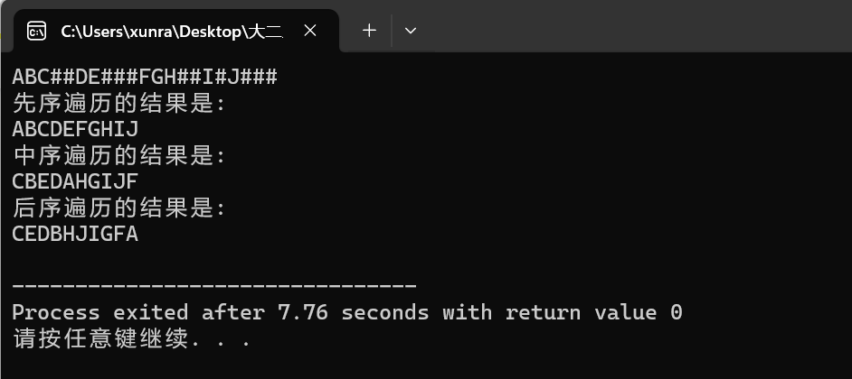
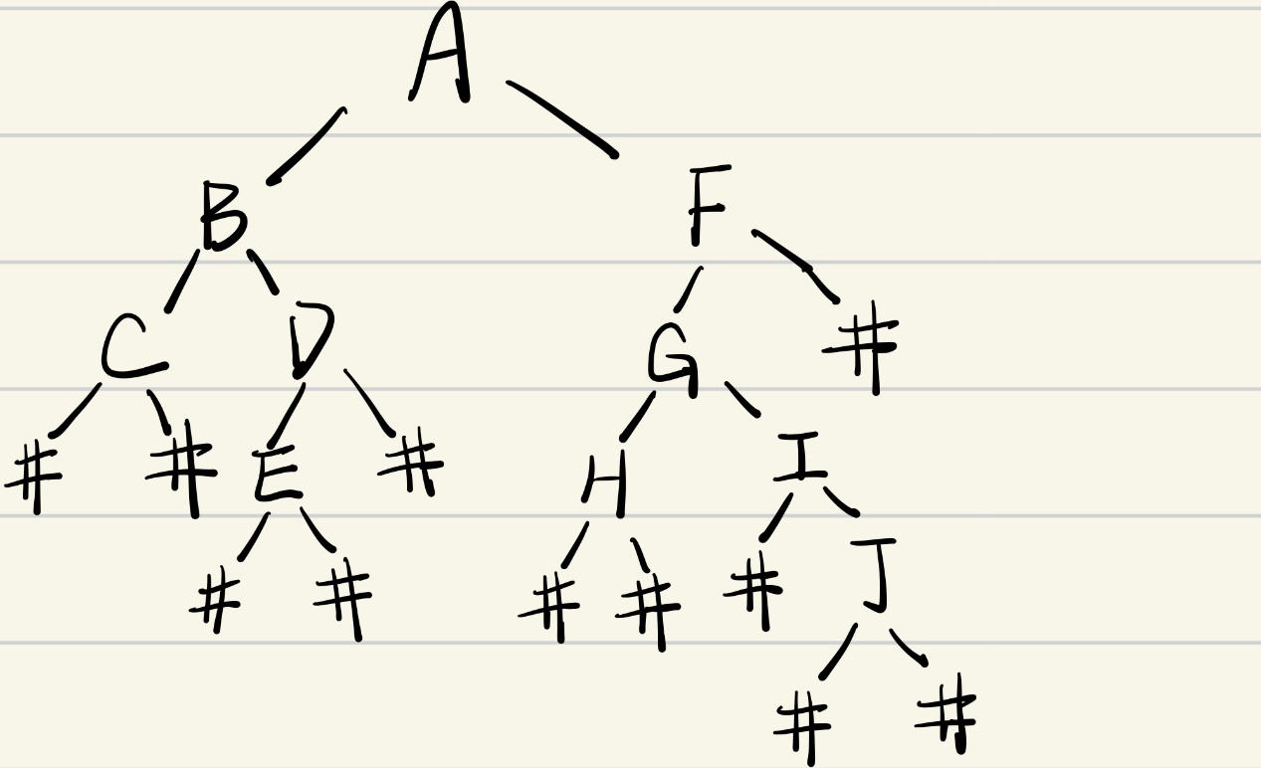
当输入ABC##DE###FGH##I#J###时，二叉树T递归创建，先创建根结点，再创建左结点和右节点，如上图所示（#代表该结点为NULL）。
先序遍历是输入的ABC##DE###FGH##I#J###（去掉#），程序运行结果符合预期。中序遍历是CBEDAHGIJF,后序遍历是CEDBHJIGFA，程序运行结果符合预期。
实验三
- 问题的分析与设计
求一棵二叉树叶子结点个数（度为0的结点），我们可以使用递归计算。sumLeaf函数中传入一个根结点，首先判断根结点是否为空，当该根结点为空时表明该节点不是叶子节点，返回0。当该根结点不为空时，则判断其左右结点，若左右结点都为空表明该结点是叶子节点，返回1；否则递归返sumLeaf（左结点）+sumLeaf（右结点）。
对于sumLeaf函数：时间复杂度是 O(n)，其中 n 是二叉树中节点的总数，最坏情况下的空间复杂度是 O(n)。
- 算法的实现
#include <stdio.h>
#include <stdlib.h>
typedef struct BiTNode
{
char data;//数据元素
struct BiTNode *lchild,*rchild;//左结点、右结点
}BiTNode,*BiTree;
void CreateBiTree(BiTree *T)
{
char ch;
ch=getchar();//读入一个字符
if(ch=='#') *T=NULL;//该结点为空
else
{
*T=(BiTNode*)malloc(sizeof(BiTNode));//申请空间
if(NULL==*T) exit(-2);
(*T)->data=ch;//ch赋值给该结点数据域的元素
CreateBiTree(&((*T)->lchild));//递归创建左子树
CreateBiTree(&((*T)->rchild));//递归创建右子树
}
}
int sumLeaf(BiTree T)
{
if(T)//根结点不为空时
{
if(!T->lchild&&!T->rchild) return 1;//该结点为叶子结点
return sumLeaf(T->lchild)+sumLeaf(T->rchild);
//递归返回左子树的叶子节点+右子树的叶子节点
}
return 0;//根节点为空是，返回0
}
int main()
{
BiTree T=NULL;//定义根结点
CreateBiTree(&T);//ABC##DE###FGH##I#J###
printf("度为0的结点数是%d",sumLeaf(T));
}
- 算法的运行结果和分析
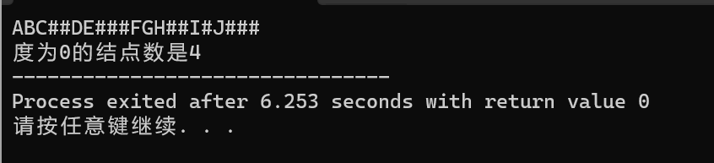
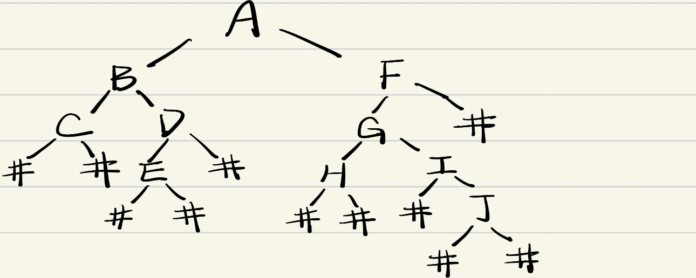
当输入ABC##DE###FGH##I#J###时，创建的二叉树如图所示。可知该二叉树叶子结点数量为4。程序调用sumLeaf函数时，首先判断A不空，再判断该结点是否符合度为2，并不符合，则函数返回sumLeaf（B）+sumLeaf(F)。之后再递归遍历二叉树，当遍历到结点CEHJ时，其左右结点都为NULL，则返回1。并且在sumLeaf(左子结点)+sumLeaf（右子结点）中相加整合，最终函数sumLeaf返回4到main函数并打印出来，程序运行符合预期。
实验四
- 问题的分析与设计
求一棵二叉树度为1的结点个数，我们可以使用递归计算。sum1函数中传入一个根结点，首先判断根结点是否为空，当该根结点为空时表明该节点不是度为1的结点，返回0。当该根结点不为空时，则判断其左右结点：
若左右结点都不空，表明该结点不是度为1的结点，递归返回其左子树度为1的结点的个数+右子树度为1的结点的个数
若左结点不空，右结点为空，则递归返回左子树度为1的结点的个数+1（该节点满足条件，度为1）
若左结点为空，右结点不空，则递归返回右子树度为1的结点的个数+1（该节点满足条件，度为1）
最终得到计算的整棵二叉树度为1的结点个数并返回main函数。
对于sum1函数：时间复杂度是 O(n)，其中 n 是二叉树中节点的总数，最坏情况下的空间复杂度是 O(n)。
- 算法的实现
#include <stdio.h>
#include <stdlib.h>
typedef struct BiTNode
{
char data;//数据元素
struct BiTNode *lchild,*rchild;//左结点、右结点
}BiTNode,*BiTree;
void CreateBiTree(BiTree *T)
{
char ch;
ch=getchar();//读入一个字符
if(ch=='#') *T=NULL;//该结点为空
else
{
*T=(BiTNode*)malloc(sizeof(BiTNode));//申请空间
if(NULL==*T) exit(-2);
(*T)->data=ch;//ch赋值给该结点数据域的元素
CreateBiTree(&((*T)->lchild));//递归创建左子树
CreateBiTree(&((*T)->rchild));//递归创建右子树
}
}
int sum1(BiTree T)
{
if(T)
{
if(T->lchild&&T->rchild) return sum1(T->lchild)+sum1(T->rchild);
//该结点不符合，递归其左右子树
else if(T->lchild) return sum1(T->lchild)+1;
//该结点符合，递归其左子树
else if(T->rchild) return sum1(T->rchild)+1;
//该结点符合，递归其右子树
else return 0;//不符合
}
return 0;//不符合
}
int main()
{
BiTree T=NULL;//定义根结点
CreateBiTree(&T);//ABC##DE###FGH##I#J###
printf("度为1的结点数是%d",sum1(T)); //abc#### abc##d##ed###
}
- 算法的运行结果和分析
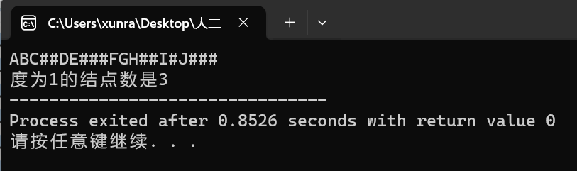
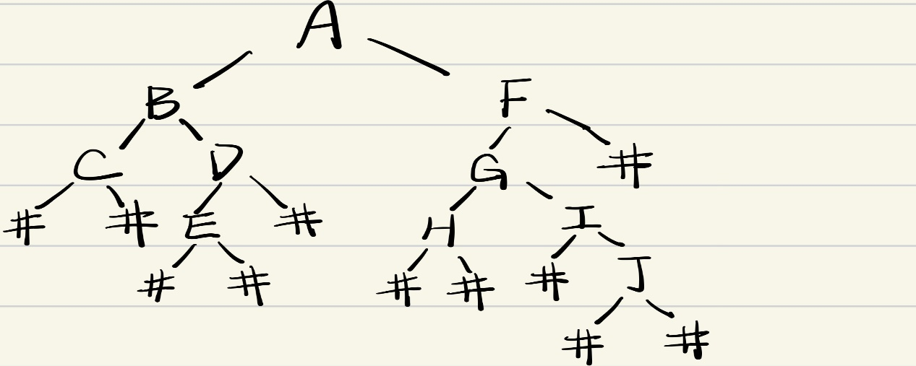
当输入ABC##DE###FGH##I#J###时，创建的二叉树如图所示。可知该二叉树度为1的结点数量为3。程序调用sum1函数时，首先判断A不空，再判断该结点是否符合度为1，并不符合，则函数返回sum1（B）+sum1(F)。之后再递归遍历二叉树，当遍历到结点DFI时，其度为1，则返回sum1（非空子结点）+1。并且在sum1(左子结点)+sum2（右子结点）中相加整合，最终函数sum1返回3到main函数并打印出来，程序运行符合预期。
实验五
一：判断二叉树是否只含义度为0和度为2的结点，是返回1，不是返回0
- 问题的分析与设计
not1函数传入一个根结点，判断该节点是不是度为1的点。当根结点为空时显然不是；若根节点非空时：左右结点其中一个为空，一个不空，则该结点是度为1的结点，返回0。否则，函数递归返回not1(左节点)&&not1（右节点），&&表明其子结点中有一个满足度为1，则会返回0，则函数最终返回0。
对于not1函数：时间复杂度是 O(n)，其中 n 是二叉树中节点的总数，最坏情况下的空间复杂度是 O(n)。
2.算法实现
int not1(BiTree T)
{
if(T)//不为空时
{
if((T->lchild&&!T->rchild)||(!T->lchild&&T->rchild)) return 0;//该节点度为1,不满足，返回0
return not1(T->lchild)&&not1(T->rchild);
//递归遍历左右子树是否存在不满足的情况，&&表示存在一个度为1的结点，函数最终返回0
}
return 1;
}
3.算法的运行结果与分析
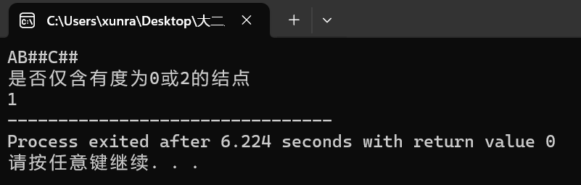
输入的二叉树含3个结点：根结点为A，左节点为B，右节点为C。
调用not1函数，进入到第一个if语句，第二个if语句不满足，递归遍历左右结点，左节点不为空且其左右结点都为空，因此返回1&&1，右节点不为空，其左右结点都为空，因此返回1&&1.最终函数返回1&&1&&1&&1。表明该二叉树不含度为1的结点，实验运行结果符合预期。
二：编写一个递归函数将一个二叉树的结点都释放
- 问题的分析与设计
递归删除二叉树结点，我们先后序遍历（左右根）二叉树，先删除左节点，右节点，再删除根节点。
对于freetree函数：时间复杂度是 O(n)，其中 n 是二叉树中节点的总数，最坏情况下的空间复杂度是 O(n)。
- 算法的实现
void freetree(BiTree *T)
{
if(*T)//如果该节点不空
{
if((*T)->lchild) freetree(&(*T)->lchild);//左节点不空，递归遍历左节点
if((*T)->rchild) freetree(&(*T)->rchild);//右节点不空，递归遍历右节点
free(*T);//删除根节点
*T=NULL;//防止野指针
}
}
- 算法的运行结果与分析
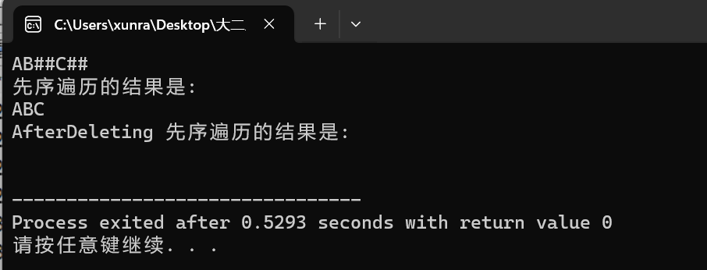
输入的二叉树含3个结点：根结点为A，左节点为B，右节点为C。
调用freetree函数，进入到第一个if语句，左节点不空，递归调用freetree且左节点的子结点都为空，删除左节点，并使其指向NULL（防止野指针）；右节点不空，递归调用freetree且右节点的子结点都为空，删除右节点，并使其指向NULL（防止野指针）；最后删除该节点（根节点），并使其指向NULL（防止野指针），之后调用遍历函数时T==NULL，啥也不输出。据图可知，实验运行结果符合预期。
四、 实验小结
1.通过本次实验，我深入了解了树的结构特点及二叉树的建立和遍历算法。通过 CreateBitree 函数建立了二叉树，掌握了先序、中序和后序遍历的递归算法。2.实现了递归算法求解二叉树的叶子节点数和度为1的节点数，培养了递归思维。
3.在解决选做题的过程中，对二叉树结构的深度理解更进一步，尤其是判断是否只含度为0和2的节点。实验中的逻辑思考和代码实现锻炼了我的编程能力。
4.通过20的撰写，我提升了对算法正确性、时间复杂度和空间复杂度的分析能力。这次实验不仅提升了我的数据结构和算法水平，也使我更加熟悉了树结构在计算机科学中的应用。

